Министерство цифрового развития, связи и массовых коммуникаций Российской Федерации
Ордена Трудового Красного Знамени федеральное государственное бюджетное образовательное учреждение высшего образования
Московский технический университет связи и информатики

ЛАБОРАТОРНАЯ РАБОТА №4
по дисциплине
Прикладные информационные системы

Выполнил: студент группы
БСТ2251Баторов А.А.

Москва 2026 г.

Цель работы
Создание страницы для просмотра отдельной статьи, настройка URL с параметрами, верстка страниц по макету.
Задачи
- Создание URL с регулярным выражением для передачи ID статьи
- Создание представления get_article с обработкой ошибки 404
- Создание шаблона article.html
- Добавление ссылок на страницы статей в архив
- Верстка обеих страниц с подключением CSS
Выполнение
Настройка URL с параметром
В blog/urls.py добавлен маршрут для отдельной статьи
from django.contrib import admin
from django.urls import path, re_path
from articles import views

urlpatterns = [
path('admin/', admin.site.urls),
path('', views.archive, name='archive'),
re_path(r'^article/(?P<article_id>\d+)/$', views.get_article, name='get_article'),
]
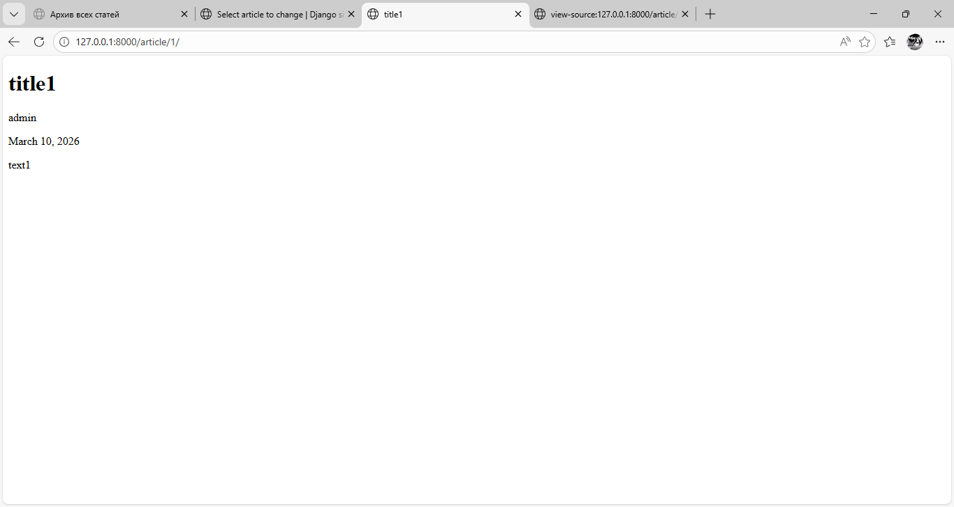
Создание представления get_article
В articles/views.py добавлена функция
from django.shortcuts import render
from django.http import Http404
from .models import Article

def archive(request):
return render(request, 'archive.html', {"posts": Article.objects.all()})

def get_article(request, article_id):
try:
post = Article.objects.get(id=article_id)
return render(request, 'article.html', {"post": post})
except Article.DoesNotExist:
raise Http404
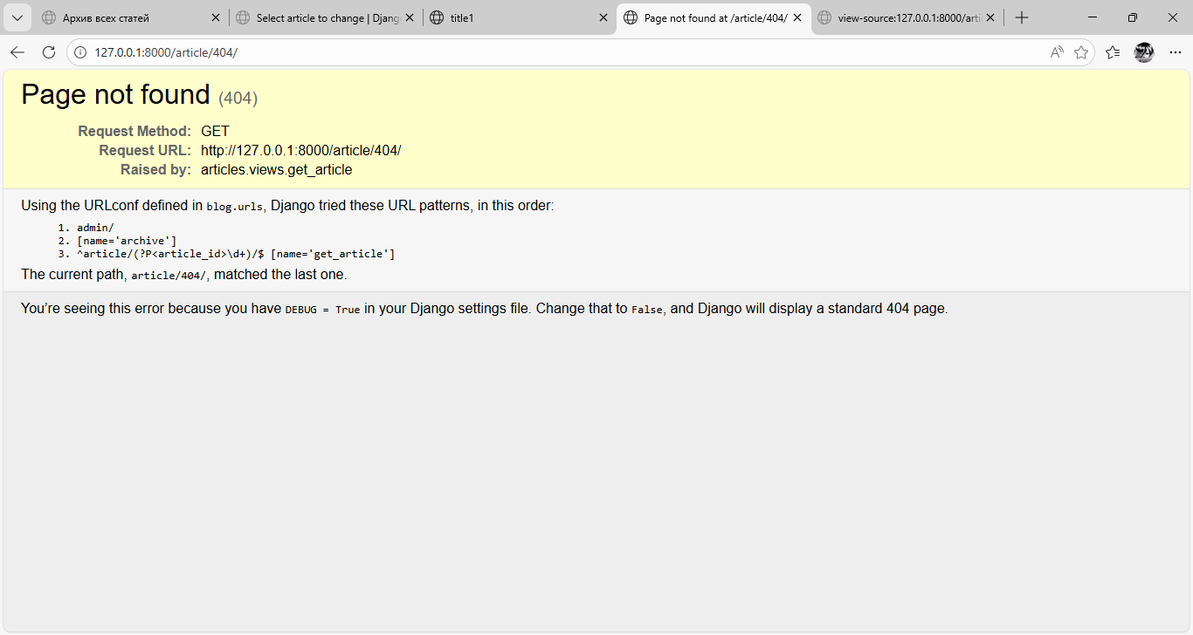
Задание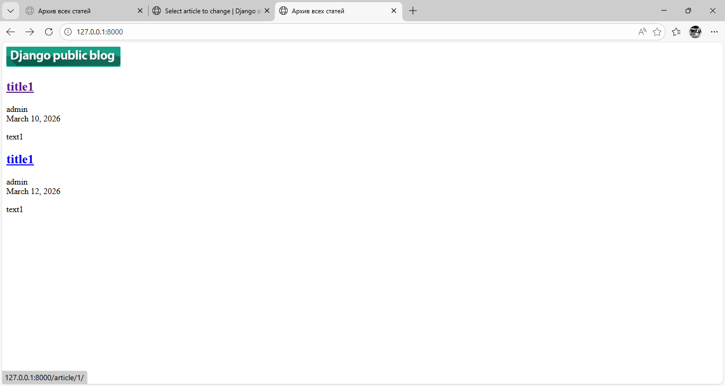
Создание CSS-файла
Создан файл articles/static/css/article.css
body {
background: #1abc9c;
font-family: Tahoma, Arial, sans-serif;
color: #ffffff;
}

.header {
display: flex;
justify-content: space-between;
align-items: center;
padding: 10px 0;
}

.header img {
width: 318px;
height: auto;
margin: 0;
}

.header a {
color: #ffffff;
font-size: 27px;
text-decoration: underline;
}

.archive {
width: 960px;
margin: 0 auto;
}

.article-author {
font-weight: bold;
width: 50%;
float: left;
}

.article-created-date {
text-align: right;
font-style: italic;
}

.post-title a {
color: #ffffff;
text-decoration: underline;
}

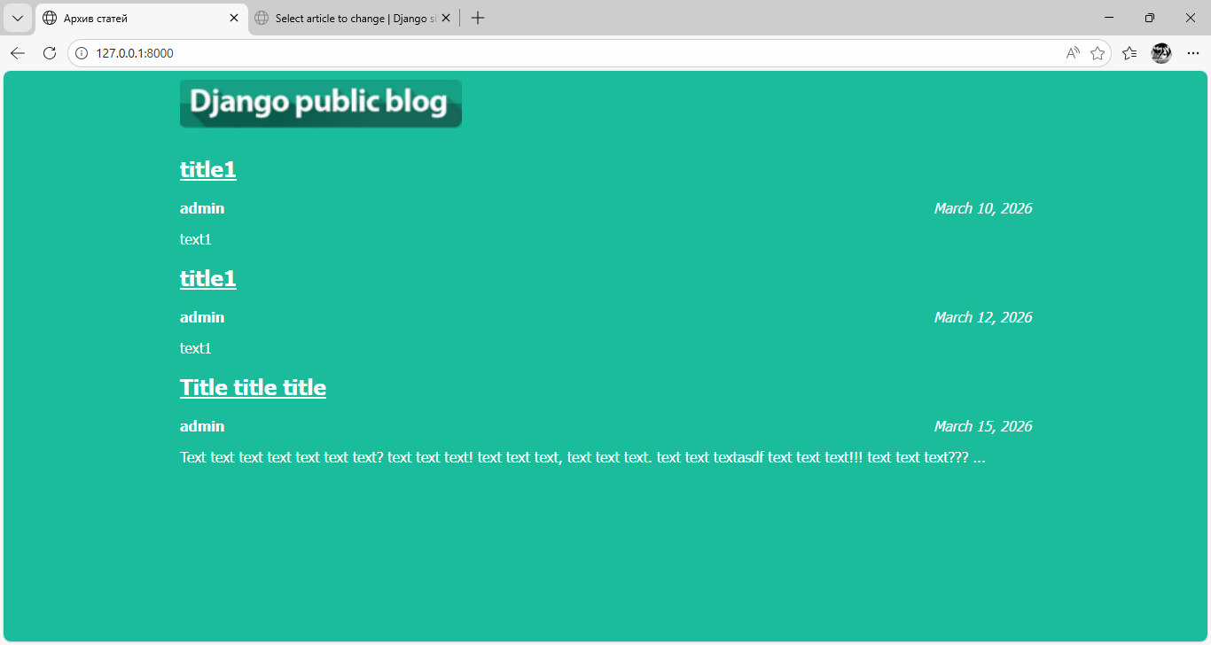
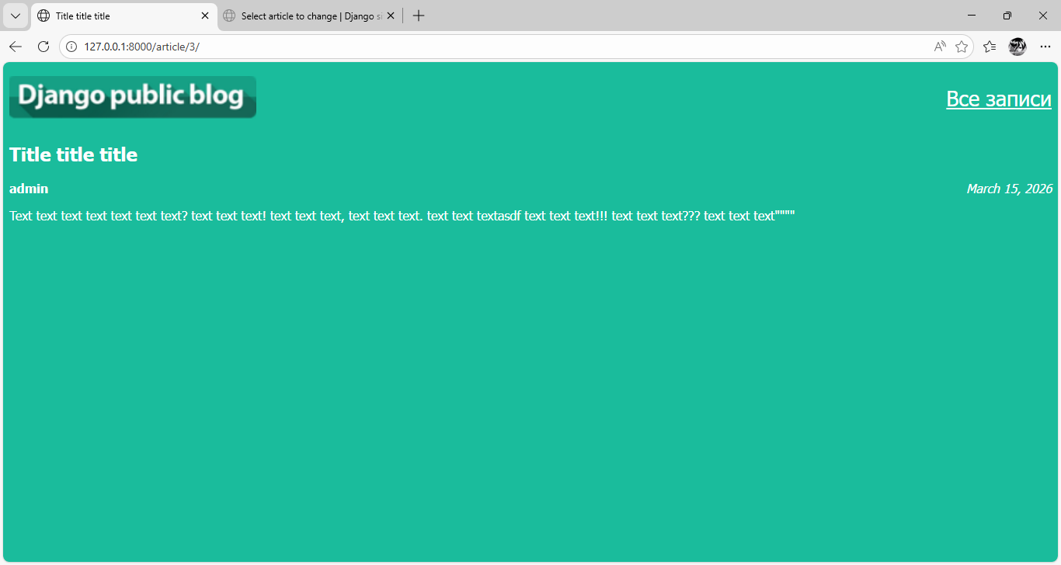
Вывод
Реализован просмотр отдельных статей по ID, настроена обработка исключений, страницы стилизованы в едином дизайне.

